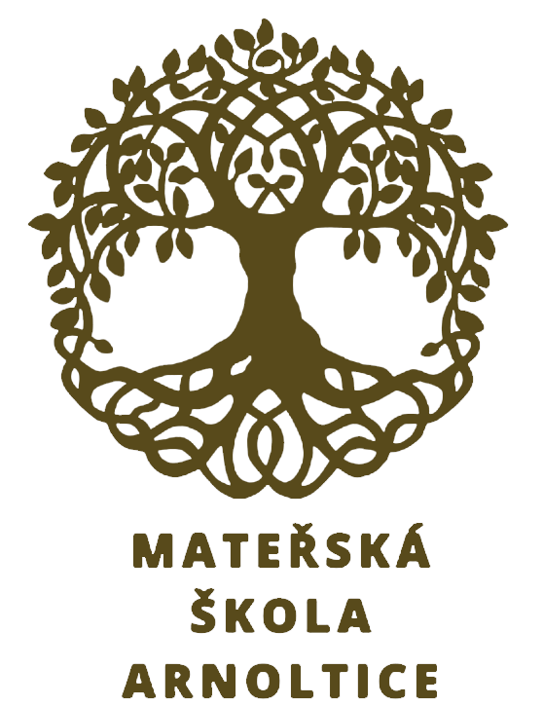**Plánované akce na měsíc PROSINEC**

**4. prosince – PONDĚLÍ**

Náhradní termín tvořivého odpoledne pro maminky.

Od 16.00 se na vás budeme těšit.

**4. prosince – 8.prosince**

Od pondělí můžete do školy nosit výrobky na v ánoční trhy.

**5. prosince – ÚTERÝ- Mikulášská besídka**

Návštěva Mikuláše, anděla a čerta u nás ve školce.

Děti mohou přijít v převleku za tyto milé bytosti.

**9. prosince – SOBOTA- Arnoltické vánoční trhy**

Ve spolupráci s obecní úřadem se naše školka v letošním roce účastní vánočních trhů.

Prodej výrobků dětí a jejich rodičů bude ve vestibulu obecního úřadu od 14,00 cca do 16,00 h.

**14. prosince -ČTVRTEK – Návštěva ZŠ Ludvíkovice**

Děti ze základní školy Ludvíkovice připravily pro naši školku vánoční program.

Pojedeme autobusem v 8.26. Prosím, aby všechny děti byly ve školce

**nejdéle do 7.30,** aby se v klidu nasvačily. S sebou: batůžek s pitím.

**18. prosince – PONDĚLÍ – Vánoce ve školce**

Přijďte mezi nás od 10, 00 do 11,30 hodin poznat jedinečného školkového Ježíška.

Po příchodu vás čeká besídka vašich andělíčků, volání na Ježíška, kterého zpěvem pozveme

k nám a následné rozbalování dárků.

Jste srdečně zváni prožít s námi kouzelnou atmosféru a pohrát si s vašimi dětmi.

Kdo bude mít chuť, může dětem zabalit pár cukrátek.

Prosíme, aby děti přišly svátečně oblečeny, přeci jen je to výjimečný den.



První polovinu roku máme za sebou a my ze srdce děkujeme za vaši skvělou spolupráci.

Za celý kolektiv mateřské školy vám přejeme klidný vánoční čas.

Děkujeme

Evina, Míša, Renča, Barča, Helenka, Jitka

Od 23. prosince do 2.ledna 2 024 je mateřská škola uzavřena.